
UNIVERSITAS MULTI DATA PALEMBANG
Fakultas Ilmu Komputer dan Rekayasa
Program Studi Sistem Informasi
TEMPLAT LAPORAN
TUGAS 2
Postman Collection dan Automated Test Script
Pengujian RESTful API dengan Postman Automation
Pengembangan Aplikasi Web II | SUB-CPMK-7
Nama dan NIM | Glean Vincent Rhamadhani (2428240132)
Kelas | SI5C
Judul project / topik API | Apotek
Tautan repositori | https://github.com/GleanVincent/Tugas1-restful-2428240132-2
Dosen pengampu | Nur Rachmat, M.Kom.
Tanggal pengumpulan | 15 Oktober 2026

Petunjuk Pengisian
Dokumen ini adalah laporan Tugas 2: menguji RESTful API project akhir Anda dengan Postman. Seluruh isinya menggunakan API milik Anda sendiri, bukan API Mahasiswa pada contoh materi. Pelajari langkahnya pada materi Pertemuan 8 sebelum mengisi.

A. Cara mengisi
- Ganti seluruh tulisan dalam tanda kurung siku, misalnya [sumber-daya], dengan data API Anda.
- Bukti berupa gambar (screenshot) diisi pada kotak bergaris putus-putus. Cuplikan kode test script ditempel sebagai teks, bukan gambar.
- Setiap bukti memiliki keterangan dan kotak Penjelasan. Tulis penjelasan dengan kalimat Anda sendiri dan sebut nama request atau fungsi dari API Anda.
- Simpan hasil akhir sebagai PDF, lalu kumpulkan melalui LMS sesuai ketentuan dosen (format nama berkas dan batas waktu mengikuti petunjuk di LMS).

B. Bukti yang diminta
No | Bukti | Bagian | Jenis
1 | Daftar request dalam Collection | Bab 2 | Screenshot (wajib)
2 | Cuplikan test script | Bab 3 | Kode teks (wajib)
3 | Ringkasan Collection Runner | Bab 4 | Screenshot (wajib)
4 | Hasil Newman di terminal | Bab 5 | Screenshot (pengayaan)

C. Syarat tangkapan layar
Bukti | Yang harus terlihat
Collection | Nama Collection, kedua folder (bila ada), dan seluruh nama request. Buka semua folder sebelum mengambil gambar.
Ringkasan Runner | Nama Collection, Environment yang dipakai, jumlah request, jumlah test lulus dan gagal. Seluruh test harus lulus (0 gagal).
Newman | Perintah yang diketik, daftar hasil, dan tabel executed dan failed di bagian akhir.
Larangan | Gambar dipotong sehingga angka hasil tidak terlihat, gambar buram, gambar hasil unduhan dari teman atau internet, dan gambar yang diedit.

Sebelum mengambil screenshot Runner
Nyalakan ulang server agar data kembali ke kondisi awal, pilih Environment yang benar, lalu jalankan seluruh Collection. Bila ada test gagal, perbaiki dulu dan jalankan ulang sampai 0 gagal.

Bab 1 Identitas API dan Daftar Endpoint
Bab ini menjelaskan API yang diuji, agar pembaca memahami cakupan pengujian pada bab berikutnya.

1.1 Deskripsi singkat API
Penjelasan:
PI yang saya buat bertopik pengelolaan data obat pada apotek, dengan entitas utama berupa obat yang dapat ditampilkan, ditambahkan, diperbarui, dan dihapus melalui operasi CRUD. Pengujian API dilakukan menggunakan Postman, sedangkan teknologi backend yang digunakan adalah Express.js dengan struktur Route-Controller-Model.

1.2 Daftar endpoint
Tuliskan seluruh endpoint API Anda. Kolom "API key" diisi Ya bila rute dilindungi cekApiKey atau mekanisme serupa.
No | Metode | Alamat | API key | Status sukses | Fungsi
1 | GET | {{base_url}}/Medicines | - | 200 | Untuk manampilkan seluruh data obat
2 | GET | {{base_url}}/Medicines/{{apotekId}} | - | 200 | Untuk manampilkan satu data
3 | POST | {{base_url}}/Medicines | {{x-api_key}} | 201 | Untuk manambahkan data
4 | PUT | {{base_url}}/Medicines/{{apotekId}} | {{x-api_key}} | 200 | Untuk memperbarui data
5 | DELETE | {{base_url}}/Medicines/{{apotekId}} | {{x-api_key}} | 204 | Untuk menghapus data
6
7
8

1.3 Variabel Environment
Tuliskan variabel yang Anda simpan di Environment. Jangan menuliskan nilai rahasia sungguhan.
No | Nama variabel | Nilai (contoh) | Fungsi
1 | base_url | http://localhost:3000 | Alamat server
2 | api_key | kunci-rahasia-paw2 | Nilai header kunci API
3 | apotekId | (kosong, diisi script) | ID dari respons POST
4

Bab 2 Postman Collection
Bab ini membuktikan bahwa seluruh endpoint sudah dikelompokkan dalam satu Collection.

2.1 Daftar request dalam Collection
Harus terlihat pada screenshot: nama Collection dan seluruh request di dalam folder. Buka semua folder.
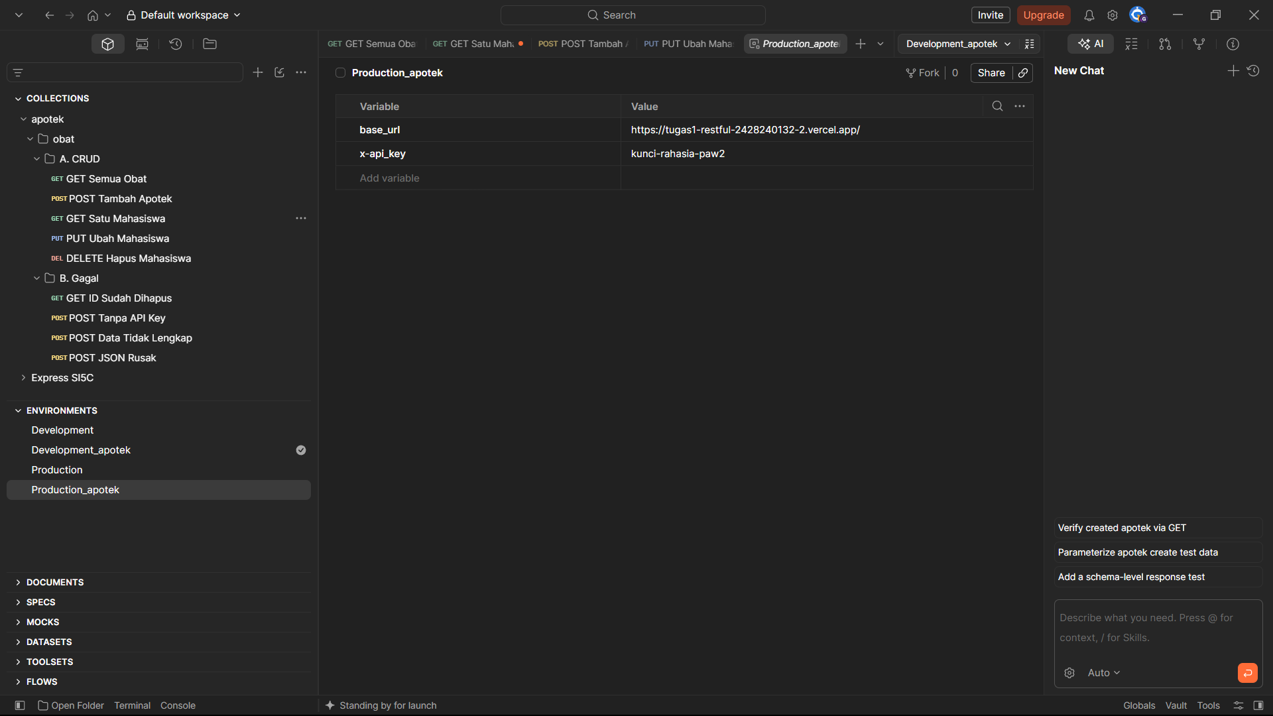
Gambar 1. Collection beserta seluruh request
Penjelasan:
Saya mengelompokkan request di Postman menjadi dua folder utama, yaitu A. CRUD dan B. Gagal. Folder A. CRUD berisi request untuk menguji fungsi utama API, seperti GET untuk melihat data obat, POST untuk menambahkan obat, PUT untuk mengubah data, dan DELETE untuk menghapus data. Folder B. Gagal berisi pengujian kondisi ketika request tidak sesuai, seperti ID yang sudah dihapus, tidak menggunakan API Key, data tidak lengkap, dan format JSON yang salah.

2.2 Tabel request
Salin daftar request pada gambar di atas ke tabel berikut. Setiap endpoint pada Bab 1 harus punya minimal satu request.
No | Nama request | Metode | Alamat (pakai {{base_url}}) | Folder
1 | GET Semua Obat | GET | {{base_url}}/Medicines | A. CRUD
2 | POST Tambah Obat | POST | {{base_url}}/Medicines | A. CRUD
3 | GET Satu Obat | GET | {{base_url}}/Medicines/{{apotekId}} | A. CRUD
4 | PUT Ubah Obat | PUT | {{base_url}}/Medicines/{{apotekId}} | A. CRUD
5 | DELETE Hapus Obat | DELETE | {{base_url}}/Medicines/{{apotekId}} | A. CRUD
6 | GET ID Sudah Dihapus | GET | {{base_url}}/Medicines/{{apotekId}} | B. Gagal
7 | POST Tanpa API Key | POST | {{base_url}}/Medicines | B. Gagal
8 | POST Data Tidak Lengkap | POST | {{base_url}}/Medicines | B. Gagal
9 | POST JSON Rusak | POST | {{base_url}}/Medicines | B. Gagal
10

Bab 3 Automated Test Script
Bab ini menunjukkan assertion yang Anda tulis. Setiap request wajib memiliki minimal satu assertion status code dan satu assertion struktur atau isi data JSON.

3.1 Rekap assertion per request
No | Nama request | Assertion status code | Assertion struktur atau isi JSON
1 | GET Semua Obat | 200 OK | Memastikan respons berupa JSON dan berisi daftar obat.
2 | POST Tambah Apotek | 201Created | Memastikan respons JSON menunjukkan data obat berhasil ditambahkan.
3 | GET Satu Obat | 200 OK | Memastikan respons JSON berisi data mahasiswa sesuai ID yang diminta.
4 | PUT Ubah obat | 200 OK | Memastikan respons JSON menunjukkan data berhasil diperbarui.
5 | DELETE Hapus Obat | 204 No Content | Memastikan respons menunjukkan data berhasil dihapus.
6 | GET ID Sudah Dihapus | 404 | Memastikan respons menunjukkan pesan bahwa data tidak ditemukan.
7 | POST Tanpa API Key | 401 | Memastikan respons menunjukkan pesan API Key tidak valid atau tidak tersedia.
8 | POST Data Tidak Lengkap | 400 | Memastikan respons menunjukkan kesalahan karena ada data wajib yang belum diisi.
9 | POST JSON Rusak | 400 | Memastikan respons menunjukkan kesalahan format JSON.
10

3.2 Cuplikan 1: request GET
Tempel test script satu request GET pilihan Anda.
pm.test('Status code adalah 200', function () {
pm.response.to.have.status(200);
});

pm.test('Data yang diambil adalah alkohol70%', function () {
const jsonData = pm.response.json();
pm.expect(jsonData.id).to.eql(Number(pm.environment.get('apotekId')));
pm.expect(jsonData.namaObat).to.eql('alkohol70%');
});

Penjelasan:
Kode ini digunakan untuk menguji API di Postman. Pengujian pertama memastikan status code adalah 200 OK, sedangkan pengujian kedua memastikan ID dan nama obat yang diterima sesuai dengan data yang diharapkan, yaitu alkohol70%.

3.3 Cuplikan 2: request POST atau request yang menyimpan variabel
Tempel test script request POST (atau request lain yang menyimpan variabel ke Environment).
pm.test('Status code adalah 201', function () {
pm.response.to.have.status(201);
});

pm.test('Data baru memiliki id dan nama sesuai kiriman', function () {
const jsonData = pm.response.json();
pm.expect(jsonData).to.have.property('id');
pm.expect(jsonData.namaObat).to.eql('alkohol');
});

if (pm.response.code === 201) {
pm.environment.set("apotekId", pm.response.json().id);
}

Penjelasan:
Kode ini digunakan untuk menguji proses penambahan data obat di Postman. Pengujian memastikan status code adalah 201, data memiliki ID dan nama obat sesuai kiriman, serta menyimpan ID obat baru ke variabel environment apotekId untuk digunakan pada pengujian berikutnya.

Bab 4 Hasil Collection Runner
Bab ini adalah bukti utama bahwa seluruh test lolos saat Collection dijalankan sekaligus.

4.1 Ringkasan Collection Runner
Harus terlihat pada screenshot: nama Collection, Environment, jumlah request, jumlah test lulus dan gagal. Seluruh test harus lulus.
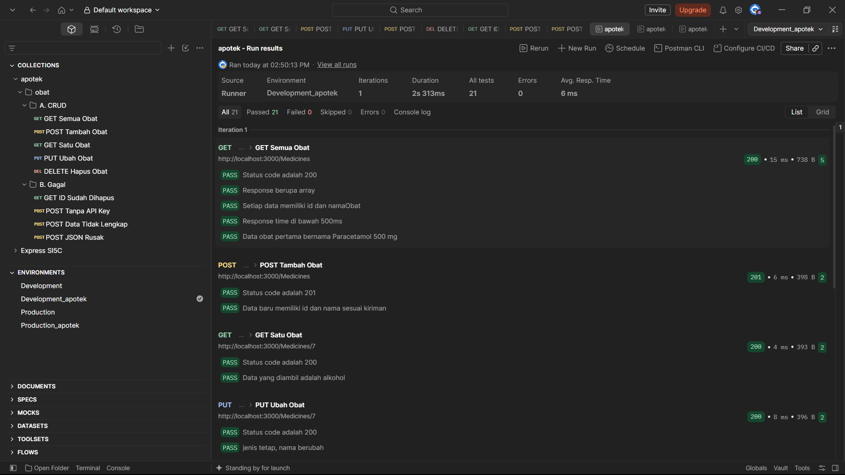
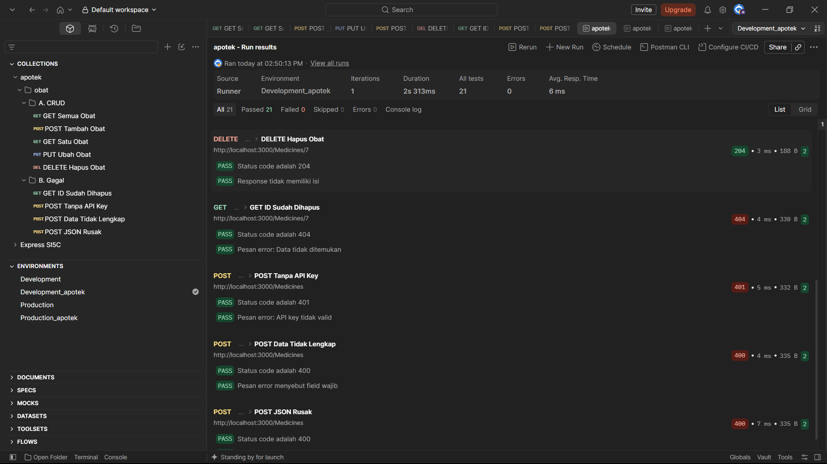
Gambar 2. Ringkasan hasil Collection Runner
Penjelasan:
Pengujian API pengelolaan data obat dilakukan menggunakan Postman dengan hasil 21 pengujian berhasil, 0 pengujian gagal, dan 0 error.
Pengujian pada folder A. CRUD meliputi GET untuk mengambil seluruh data obat dan satu data obat, POST untuk menambahkan obat, PUT untuk mengubah data obat, serta DELETE untuk menghapus data obat. Seluruh pengujian berhasil dengan status code yang sesuai, seperti 200, 201, dan 204.
Pengujian pada folder B. Gagal meliputi ID yang sudah dihapus, request tanpa API Key, data tidak lengkap, dan format JSON yang salah. Hasilnya, API memberikan status code yang sesuai, yaitu 404, 401, dan 400. Hal ini menunjukkan bahwa API dapat menjalankan fungsi utama sekaligus menangani request yang tidak valid dengan baik.

4.2 Rekap angka hasil
Nama Collection | apotek
Environment yang dipakai | Development_apotek
Jumlah request dijalankan | 9
Jumlah test lulus | 21
Jumlah test gagal | 0
Tanggal dan jam pengujian | 02.50

4.3 Temuan selama pengujian
Catat kegagalan yang pernah muncul sebelum akhirnya lulus. Bagian ini menunjukkan bahwa pengujian benar-benar membantu menemukan masalah. Bila tidak ada, tulis "tidak ada kegagalan".
No | Request | Kegagalan (pesan) | Penyebab | Perbaikan
1
2

Bab 5 Newman di Terminal (Pengayaan)
Bagian ini opsional
Bab ini adalah pengayaan dan tidak mengubah kriteria penilaian. Isi bila Anda menjalankan Collection dengan Newman. Bila tidak, tulis "tidak dikerjakan" di bawah judul ini.

5.1 Hasil Newman
Harus terlihat pada screenshot: perintah newman run ..., daftar hasil, dan tabel executed dan failed.
[ Tempel screenshot di sini ]
Gambar 3. Hasil menjalankan Collection dengan Newman
Gambar 3. Hasil menjalankan Collection dengan Newman
Penjelasan:
Tulis perintah yang Anda jalankan dan jelaskan arti exit code (0 atau 1) pada hasil Anda.

Bab 6 Repositori dan Berkas
Tautan repositori | https://github.com/GleanVincent/Tugas1-restful-2428240132-2
Lokasi berkas Collection (.json) | C:\Users\glean\Downloads\apotek.postman_collection.json
Lokasi berkas Environment (.json) | C:\Users\glean\Downloads\Development_apotek.postman_environment.jso
Berkas Environment tidak memuat kunci rahasia sungguhan | [ ] Ya [ ] Tidak
Repositori dapat dibuka dosen | [ ] Ya [ ] Tidak

Bab 7 Refleksi
Jawablah dengan kalimat Anda sendiri, dua sampai tiga kalimat, dan kaitkan dengan pengalaman Anda mengerjakan tugas ini.

Pertanyaan 1
Dari seluruh assertion yang Anda tulis, mana yang paling berguna untuk menemukan kesalahan pada API Anda? Berikan alasannya.
Penjelasan:
assertion yang paling berguna adalah assertion struktur atau isi JSON, karena dapat memastikan bahwa data yang dikembalikan API sesuai dengan yang diharapkan, seperti ID dan nama obat. Assertion ini membantu menemukan kesalahan ketika API berhasil merespons, tetapi data yang diberikan ternyata tidak sesuai.

Pertanyaan 2
Apa perbedaan yang Anda rasakan antara menguji API secara manual dan memakai Collection Runner? Bagian mana yang paling sulit saat menulis test script, dan bagaimana Anda mengatasinya?
Penjelasan:
Pengujian manual lebih mudah untuk memeriksa request satu per satu, sedangkan Collection Runner lebih praktis karena dapat menjalankan banyak request secara otomatis dan menampilkan hasil pengujian sekaligus. Bagian tersulit saat menulis test script adalah memastikan status code dan isi JSON sesuai dengan respons API. Saya mengatasinya dengan memeriksa respons di Postman, memperbaiki assertion, dan memastikan data serta variabel environment yang digunakan sudah benar.

Lampiran A Daftar Periksa Sebelum Mengumpulkan
No | Butir yang diperiksa | Ya
1 | Seluruh tanda [...] sudah diganti dengan data API saya
2 | Setiap endpoint API saya ada di Collection
3 | Alamat memakai {{base_url}}, bukan ditulis langsung
4 | Setiap request punya assertion status code dan struktur JSON
5 | Nama setiap test berupa kalimat yang menyatakan harapan
6 | POST menyimpan ID dengan pemeriksaan status, dan request berikutnya memakainya
7 | Server dinyalakan ulang sebelum Runner dijalankan
8 | Screenshot Runner menampilkan 0 test gagal dan angkanya terbaca jelas
9 | Berkas Environment tidak memuat kunci rahasia sungguhan
10 | Berkas disimpan sebagai PDF dan dikumpulkan sesuai ketentuan LMS

Lampiran B Kriteria Penilaian
Kriteria berikut sesuai dengan slide materi Pertemuan 8. Bobot nilai mengikuti ketentuan dosen di LMS.
Kriteria | Deskripsi | Dinilai dari
Kelengkapan Postman Collection | Seluruh endpoint project akhir tercakup dalam satu Collection | Bab 1 dan Bab 2
Ketepatan automated test script | Assertion status code dan struktur response JSON tepat sasaran | Bab 3
Keberhasilan Collection Runner | Seluruh test lolos saat Collection dijalankan | Bab 4
Kejelasan dokumentasi hasil | Tangkapan layar ringkasan pengujian disertakan dengan jelas | Bab 4 dan seluruh dokumen

